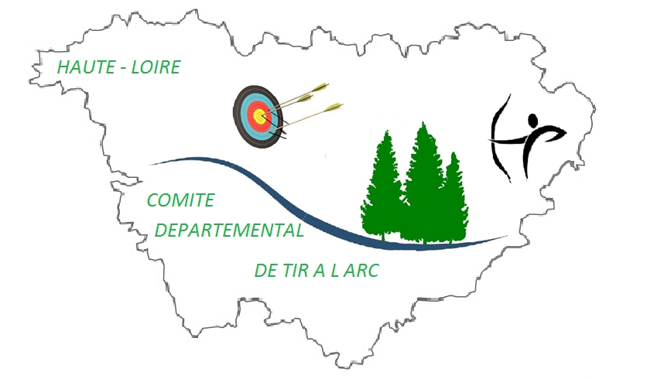

Comité Départemental de tir à l'arc
De HAUTE LOIRE

FICHE D’INSCRIPTION AU STAGE DEPARTEMENTAL 3D.

DATE DU STAGE : 26-27 septembre 2025

NOM :

PRENOM :

CLUB :

N° LICENCE :

NOMBRE D ANNEE DE PRATIQUE :

ADRESSE MAIL :
- □ je m’inscris pour le stage d’une journée
30€ le stage.
- □ je m’inscris pour le WE
50€
Cocher la case de votre choix.

REPONSE PAR MAIL
ISABELLE MERCIER : zab.mercier@hotmail.com

Comité départemental de tir à l’arc de Haute Loire Association loi 1901 N° W432000531
Hôtel de ville Bas en Basset 43210
Adresse correspondance Isabelle Mercier78 route de Beauzac 43210 Bas en Basset

port. 06.08.26.51.70 Courriel : zab.mercier@hotmail.com

Site interne http://tiralarc43.sportsregions.fr



